**INSTITUTO INFNET**

**ESCOLA SUPERIOR DA TECNOLOGIA DA INFORMAÇÃO**



TP 2

|  |
| --- |
| Projeto de Bloco |

**Marcelo da Silva Oliveira**

**Prof.: Alcione Dolavale**

Rio de Janeiro, 2021

Relatório

Um aplicativo simples de apresentação gráfica do monitoramento e análise do computador. Ele foi implementado em Python usando módulos como psutil (para capturar dados do sistema computacional) e Pygame (para exibir graficamente os dados).

Três bibliotecas do Python foram utilizadas para o desenvolvimento da aplicação, sendo elas *psutil,* *pygame* e *platform.*

**Psutil**

É uma biblioteca de plataforma cruzada para recuperar informações sobre os processos em execução e a utilização do sistema (CPU, memória, discos, rede, sensores) em Python. É útil principalmente para monitoramento de sistema, criação de perfil, limitação de recursos de processo e gerenciamento de processos em execução.

**Pygame**

Pygame é um conjunto de módulos Python projetados para escrever videogames. Isso permite que se crie jogos completos e programas multimídia na linguagem python. Foi utilizada nesta aplicação para exibição das informações recuperadas do sistema.

**Platform**

Biblioteca utilizada para buscar informações sobra a arquitetura do processador, como o nome e modelo. Além disso, também é possível encontrar informações sobre o sistema operacional.

Primeiramente foi criado uma interface gráfica para mostrar o uso da memória, da CPU com os dados do processador, do uso de disco e IP do computador.

Eles serão apresentados como uma barra indicativa de quanto está em uso e quanto está livre, exceto o IP do computador e os dados do processador. Estes serão apresentados apenas com textos.

Para criar a interface gráfica, inicialmente foi gerado uma janela e uma estrutura de repetição até que o botão de sair seja pressionado.

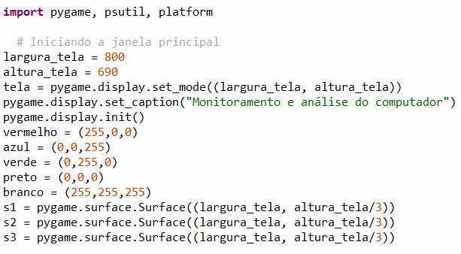

Criou-se uma janela de largura 800 e altura 690 com o título “Monitoramento e análise do computador”. Além disso, definimos as cores vermelho, azul, preto, branco e verde para utilizarmos nos próximos passos e utilizamos o *pygame surface* para criar sub janelas dentro da janela principal para colocar as análises do computador.

**Barra de Uso da memória**

Após a criação da janela foi criado uma função chamada “mostra_uso_memoria” para mostrar um gráfico com o uso da memória do computador.

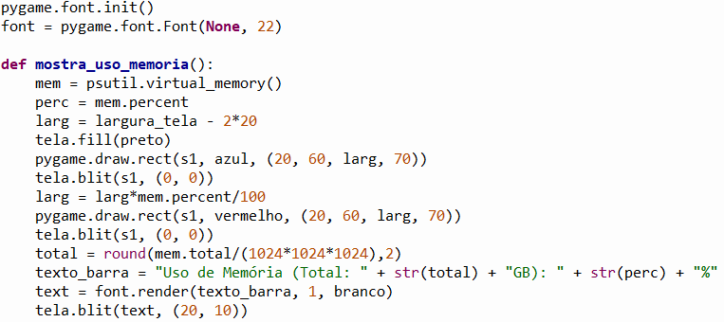

Essa função mostra a valor da memória total, com a porcentagem escrita e um gráfico com retângulos vermelho e azul para descrever a memória utilizada e a memória livre, respectivamente.

Note que as informações da memória foram captadas através da função “psutil.virtual_memory()”.

A exibição da barra de uso da memória ficou da seguinte forma:

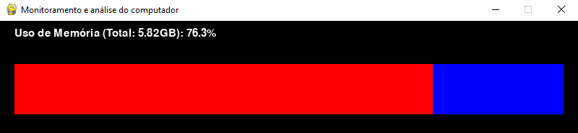

**Barra de uso da CPU e informação detalhada da plataforma de processamento**

Após a criação da barra de uso da memória, foi utilizado a mesma estrutura de código para criar a barra de uso da CPU, porém com as informações da mesma.

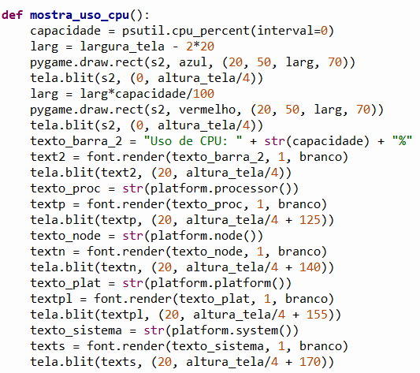

A estrutura de código do uso da CPU é semelhante à do código do uso da memória, porém com as informações da CPU que foi obtida pela função “psutil.cpu_percent()”.

Note que, além das informações da CPU, foi adicionado, na mesma função “mostra_uso_CPU”, a informação detalhada do processamento utilizando a biblioteca *platform*.

A barra de uso da CPU com a informação detalhada do processador ficou da seguinte forma:

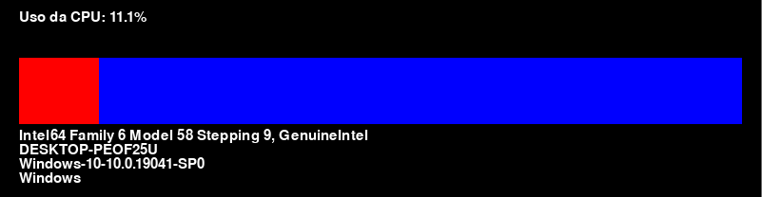

**Barra de uso de Disco**

Para criar a barra de uso de Disco, também foi utilizado a mesma estrutura de código do uso da memória e da CPU, porém com as informações de uso do mesmo.

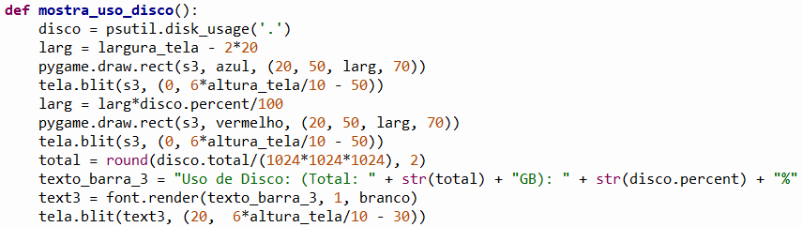

Note que a estrutura de código do uso de Disco é parecido com os códigos do uso de memória e do uso da CPU, porém com as informações específicas do Disco utilizando a função “psutil.disk_usage(‘.’).

A barra de uso do disco ficou da seguinte forma:

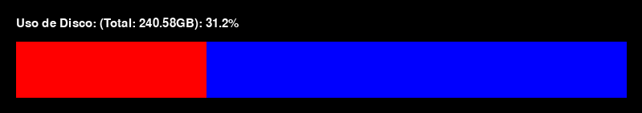

**Informações do IP da máquina:**

Para exibir as informações do IP da máquina, foi utilizado uma estrutura parecida com as das informações anteriores, porém não teve a utilização da barra. Além disso, utilizamos a função “psutil.net_if_addrs()” para exibir as informações do IP do computador.

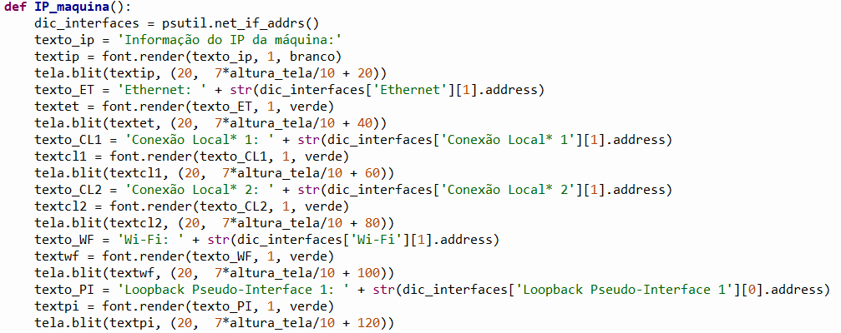

A exibição das informações do IP da máquina ficou da seguinte forma:

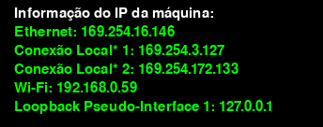

**Considerações finais:**

No início tive algumas dificuldades para entender a estrutura de código que foi retirado do roteiro de aprendizagem da etapa 2, porém consegui o que fazia cada linha do código. Com o entendimento, adicionei alguns outros itens como a mudança de cor na exibição do IP pra cor verde. Além disso, também adicionei a porcentagem escrita do uso da memória, da CPU e do Disco facilitando o entendimento após a exibição da aplicação.

**Referências:**

<https://lms.infnet.edu.br/moodle/mod/page/view.php?id=253423>